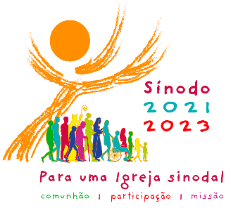

Para pôr em acção o processo sinodal
sugerimos que:

- A pessoa/equipe responsável por cada sector pastoral (seminário, comunidade religiosa, secretariado, movimento ou obra, sociedade de vida apostólica ou prelatura) constitua, se necessário, uma pequena equipa para dinamizar a consulta sinodal; os passos seguintes serão dados em equipa, de modo que o espírito sinodal esteja presente desde já; se alguma instância nacional tiver pedido esta mesma consulta, solicitamos que a resposta seja partilhada para ambas as instâncias;

- De entre os membros da equipe, indiquem uma pessoa de ligação com a equipe diocesana, enviando o seu nome, telefone e e-mail para sinodo23porto@gmail.com;

- Nas comunidades, preparem a oração de abertura da fase local, para o dia de Cristo-Rei, a partir dos materiais propostos em anexo;

- Motivem todos os grupos do seu âmbito pastoral, a começar pela própria equipe diocesana, para que reúnam e discutam a questão fundamental do Sínodo (em anexo), a partir do modelo de reunião proposto e guardando anotações do que é dito; podem realizar várias reuniões, repartindo os núcleos temáticos acrescentados à questão fundamental, para um melhor aprofundamento; também é possível encontrar modos de envolver as crianças, para quem trabalhe neste âmbito pastoral;

- Em moldes semelhantes, organizem um ou vários encontros abertos a todos os que quiserem participar; quem está no meio escolar, procure criar ocasiões de abrir o diálogo a toda a comunidade escolar; no sentido de chegar a todos, pode ser importante motivar os jovens a que vão ao encontro dos sós e marginalizados e os escutem; de tudo se deve tomar notas;

- Cada grupo deve produzir uma resposta às questões propostas:
Anunciando o Evangelho, uma Igreja sinodal “caminha em conjunto”: como é que este “caminhar juntos” se realiza hoje na nossa Igreja (paróquia/diocese)? Que passos o Espírito nos convida a dar para crescermos no nosso “caminhar juntos”?

Da síntese destas respostas, devem redigir uma resposta em nome do seu sector pastoral, a enviar à comissão diocesana até 31 de maio de 2022, através da página da diocese, por um link que receberão oportunamente; cada grupo de discussão também terá oportunidade de enviar a sua resposta diretamente, mas é importante que a partilhem no âmbito pastoral próprio.

